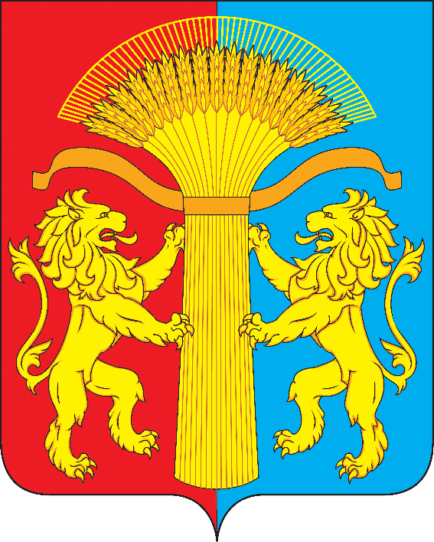

КРАСНОЯРСКий КРАй
администрация Канского района

ПОСТАНОВЛЕНИЕ

10.11.2021 г. Канск № 564 - пг

Об утверждении программы персонифицированного финансирования дополнительного образования детей в муниципальном образовании Красноярского края Канского района 2021 год.

Во исполнение постановления администрации Канского района Красноярского края от 27.07.2021 г. № 336-пг «Об утверждении Правил персонифицированного финансирования дополнительного образования детей в Канском районе Красноярского края», руководствуясь статьей 38, 40 Устава Канского района, ПОСТАНОВЛЯЮ:
- Утвердить программу персонифицированного финансирования дополнительного образования детей в Канском районе Красноярского края на 2021 год (далее - программа персонифицированного финансирования) согласно приложению, к настоящему постановлению.
- Организовать обеспечение предоставления детям, проживающим на территории Канского района Красноярского края, сертификатов дополнительного образования в соответствии с Правилами персонифицированного финансирования дополнительного образования детей в Канском районе Красноярского края.
3. Признать утратившим силу постановление администрации Канского района от 10.08.2021 № 373-пг «Об утверждении программы персонифицированного финансирования дополнительного образования детей в муниципальном образовании Красноярского края Канского района 2021год».
4. Контроль над исполнением настоящего постановления оставляю за собой.
5. Постановление вступает в день, следующий за днем его опубликования в официальном печатном издании «Вести Канского района», и подлежит размещению на официальном сайте муниципального образования Канский район в информационно-телекоммуникационной сети «Интернет».

Глава Канского района А.А. Заруцкий

Приложение
к постановлению администрации
Канского района
от ________ года №_______
Программа персонифицированного финансирования дополнительного образования детей в Канском районе Красноярского края на 2021 год

1. | Период действия программы персонифицированного финансирования | с 1 сентября 2021 года по 31 декабря 2021 года
2. | Категория детей, которым предоставляются сертификаты дополнительного образования | Дети с 5 до 18 лет
3. | Общее число сертификатов дополнительного образования, обеспечиваемых за счет средств бюджета Канского района Красноярского края на период действия программы персонифицированного финансирования (не более), ед. | 3 365
4. | Номинал сертификата дополнительного образования: | 3 610,00
5. | Объем обеспечения сертификатов дополнительного образования с определенным номиналом в период действия программы персонифицированного финансирования: | 361 000,00

